Для использования индивидуального сортировки нужно:

  1.Установить настройки десктопного модуля, как показано на рисунке ниже.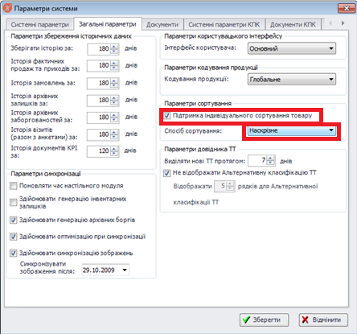

2.Перейты на вкладку «Продукция», нажать правой кнопкой мыши на названии одного из столбцов и выбрать раздел «Очистить сортировки» при его наличии.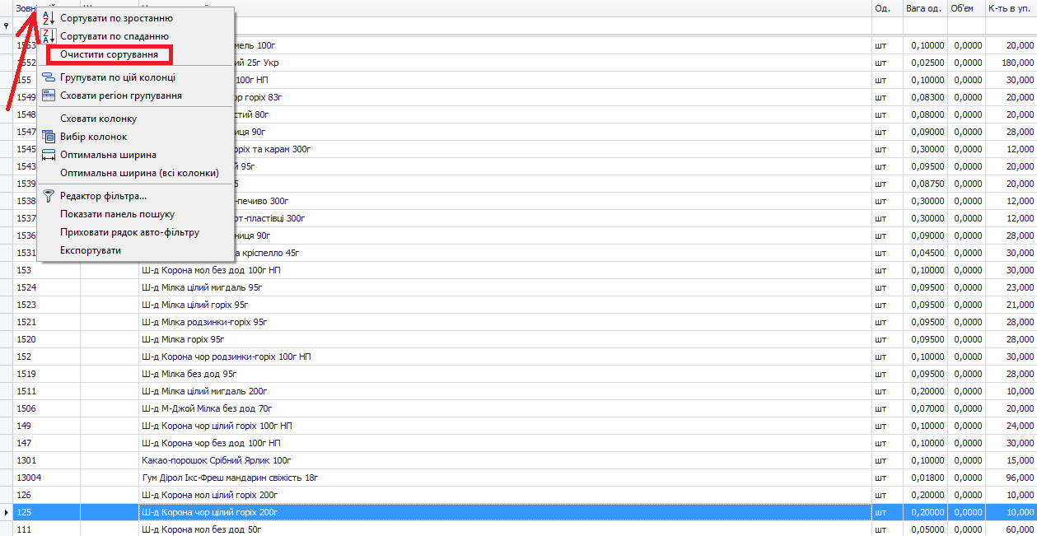

3. Зажав название продукции перетащить ее на нужное место в списке.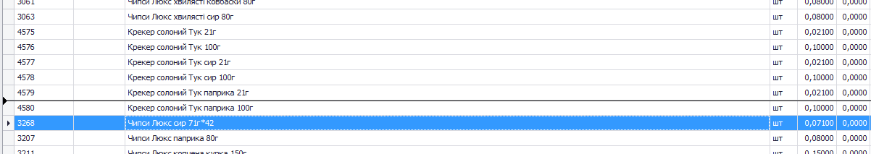

Прошу обратить внимание, что при применении любого из методов фильтрации или сортировки, теряется возможность перемещать артикулы. Для начала действий по перемещению нужно снова применить «Очистка сортировки»

Ниже приведен пример перемещения одной позиции и результат отражения в КПК.